ОТЧЕТ О ТЕСТИРОВАНИИ ПОРТАЛА «РЕШУ ЕГЭ»

URL: https://ege.sdamgia.ru
Дата тестирования: 31 мая 2026 года
Инструменты: Python, Pytest, Selenium, Allure
Среда выполнения: Selenium Grid (standalone), Google Chrome 149

1. Информация о проекте
В рамках работы было выполнено автоматизированное тестирование образовательного портала «Решу ЕГЭ». Тестирование проводилось с использованием Selenium WebDriver через Selenium Grid в режиме standalone.
Основное внимание уделялось проверке базовой доступности интерфейса, корректной загрузки страниц и стабильности UI-элементов.

2. Цель тестирования
Целью тестирования являлась проверка работоспособности ключевых пользовательских сценариев веб-портала, включая:
- загрузку главной страницы;
- открытие каталога заданий;
- корректность отображения UI-элементов;
- выполнение базового поиска элементов на странице;
- создание и сохранение скриншотов страниц;
- проверку стабильности выполнения тестов в Selenium Grid.

3. Объем тестирования
В рамках тестирования было реализовано и выполнено:
- 8 автоматизированных тестов
  - 4 теста — главная страница
  - 2 теста — каталог заданий
  - 2 теста — визуальная проверка UI

4. Сводка тестов

Epic:
- Web UI Testing – ЕГЭ портал

Features:
- Main Page Testing
- Catalog Testing
- Visual Regression Testing

Stories:
- Проверка загрузки главной страницы
- Проверка элементов навигации
- Проверка каталога заданий
- Проверка визуального отображения страниц
- 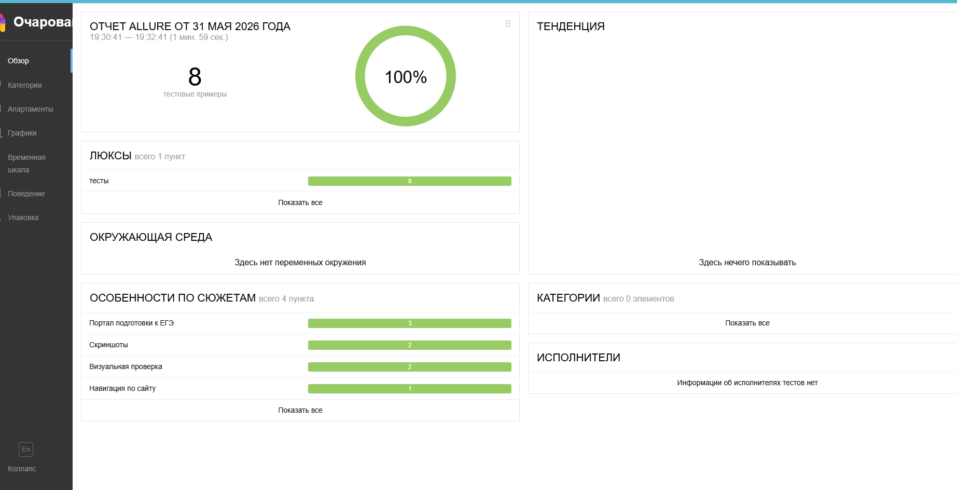
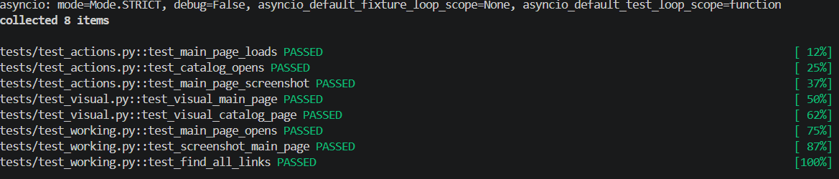

6. Детализация тестов

Main Page
- test_main_page_loads — успешен (14.0s)
- test_main_page_opens — успешен (13.5s)
- test_main_page_screenshot — успешен (12.7s)
- test_visual_main_page — успешен (14.3s)

Catalog Page
- test_catalog_opens — успешен (12.6s)
- test_visual_catalog_page — успешен (12.6s)

Additional checks
- test_find_all_links — успешен (14.5s)
- test_screenshot_main_page — успешен (13.5s)

7. Риски и потенциальные проблемы
В ходе анализа тестируемого приложения были выявлены следующие потенциальные риски:
- Изменение DOM-структуры может привести к падению тестов (особенно XPath/CSS локаторов);
- Динамические рекламные блоки способны изменять структуру страницы и влиять на поиск элементов;
- Задержки загрузки страниц в часы высокой нагрузки могут вызывать нестабильность (flaky tests);
- Зависимость от Selenium Grid требует стабильной инфраструктуры

9. Вывод
По результатам проведенного автоматизированного тестирования можно сделать вывод, что портал «Решу ЕГЭ» функционирует стабильно в рамках проверенных сценариев. Все разработанные тесты были успешно выполнены, критических дефектов в работе основных функций не выявлено.
Главная страница и каталог заданий корректно загружаются, элементы интерфейса отображаются в соответствии с ожиданиями, а визуальное состояние страниц сохраняется стабильно. Также тесты, связанные с созданием скриншотов и поиском элементов на странице, выполняются без ошибок.
Инфраструктура тестирования на базе Selenium Grid, Pytest и Allure показала стабильную работу, без сбоев в процессе выполнения тестов.
В целом, продукт демонстрирует готовность к дальнейшему расширению тестового покрытия и регрессионному тестированию, однако рекомендуется учитывать возможные риски, связанные с изменением DOM-структуры и динамическими элементами интерфейса.
.

